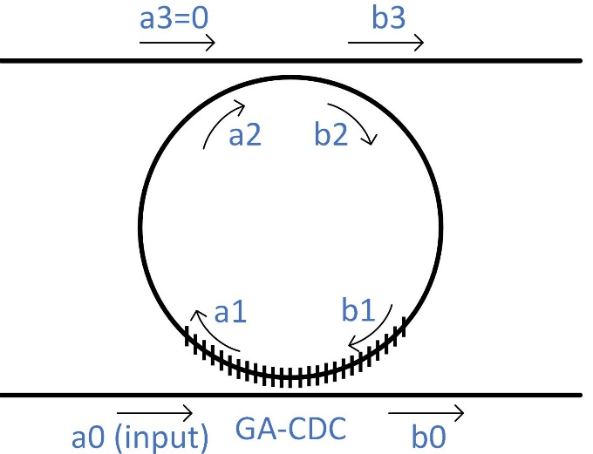

图 1结构与光场分布示意图。

假设有图 1所示的微环和光栅辅助反向耦合器（GA-CDC）的结构，光从a0端输入至系统。可用传输矩阵法求解系统的drop 和 through 光谱响应。

从输出端开始，逐一求解传输矩阵。

$$\left[\begin{matrix}a2 \\ b2\end{matrix}\right]=T3*\left[\begin{matrix}a3 \\ b3\end{matrix}\right]$$

其中，T3是DC的传输矩阵，大家已熟知。

之后：

$$\left[\begin{matrix}a1 \\ b1\end{matrix}\right]=T2*\left[\begin{matrix}a2 \\ b2\end{matrix}\right]$$

其中，

$$T2= \left[\begin{matrix}p_{-l_{ng}/2} & 0 \\ 0 & p_{l_{ng}/2}\end{matrix}\right]$$

其中，**lng为微环除去光栅的长度。**

接下来：

$$\left[\begin{matrix}a0 \\ b0\end{matrix}\right]=T1*\left[\begin{matrix}a1 \\ b1\end{matrix}\right]$$

为了求解T1，需先列出直观的公式组。若GA-CDC的反射系数和透射系数分别为r和t，

则：

$$\left\{\begin{aligned}a1=a0*r+b1*t \\ b0=b1*r+a0*t\end{aligned} \right.$$

把上式整理，将a0和b0 移到等式左边，可得到T1的表达式

$$T1= \left[\begin{matrix}\frac{1}{r} & -\frac{t}{r} \\ \frac{t}{r} & \frac{r^{2}-t^{2}}{r}\end{matrix}\right]$$

光栅的r和t可通过基于耦合模理论的传输矩阵法 [coupled mode theory （CMT）-based TMM] 求出。

**注意：CMT-TMM所求出的r，必须乘上1j，即r=r*1j，然后新的r才能用于上述计算。原因有待明确。**